

**T.C.**

**KOCAEL**

**İ**

**ÜN**

**İ**

**VERS**

**İ**

**TES**

**İ**

**Teknoloji Fakültesi Bilişim Sistemleri Mühendisliği**

**Kişisel Web Sitesi Rapor**

**KOCAEL**

**İ**

**2020**



**EK-1**

**ÖNSÖZ VE TEŞEKKÜR**

Kocaeli Üniversitesi Bilişim Sistemleri Mühendisliği Web Tasarımı dersi için hazırladığım bu projede kişisel bir web tasarımı yaptım. Kişisel web siteleri genel olarak kişiye özel olmakla beraber içerik açısından hazırlayan kişiye yöneliktir ve kişi istediği her içeriğe bu siteler içinde yer verebilir. Bu içerik gezilen yerler, seyredilen filmler, okunan kitaplardan oynanan oyunlara kadar farklılık gösterebilir.

Bu konuda direk veya dolaylı yoldan bana yardımcı olan tüm yazılımcılara, Web Development işi ile uğraşan herkese teşekkürü bir borç bilirim.

Aralık – 2020 Bora Ulaş Bayar

**İÇİNDEKİLER**

ÖNSÖZ VE TEŞEKKÜR ............................................................................................. i

İÇİNDEKİLER ............................................................................................................ 1 ŞEKİLLER DİZİNİ …………………………………………………………………..2

KISALTMALAR…. …………………………………………………………………3

ÖZET …………………………………………………………………………………4

ABSTRACT…………………………………………………………………………..4 GİRİŞ ........................................................................................................................... 5

1 GENEL BİLGİLER…………………………………………………………………6

* 1. HTML………………………………………………………………….. 7
  2. CSS…………………………………………………………………….. 7
  3. JAVASCRIPT…………………………………………………………..7

2 KİŞİSEL WEB SİTESİNİN OLUŞTURULMASI VE KARŞILAŞILAN SORUNLAR………………………………………………………………………….7

KAYNAKLAR........................................................................................................... 11

ÖZGEÇMİŞ………………………………………………………………………....12

**EK-2**

**ŞEKİLLER DİZİNİ**

Şekil-1 Kişisel web sitesinin anasayfası ( Header, Nav-bar, Haberler, duyurular, footer)

Şekil-2 İletişim sayfası ve mail yollama arayüzü

Şekil 3 Hakkımda sayfası ve düzenlenebilir ve indirilebilir CV bölümü.

**Kısaltmalar**

HTML : Hyper Text Markup Language

CSS : Cascading Style Sheets

URL : Uniform Resource Loader

**EK-3**

**KİŞİSEL WEB SİTESİ**

**ÖZET**

Bu tasarımda HTML, CSS, JavaScript gibi yazılım dillerinin yanı sıra çeşitli kütüphanelerden ve makalelerden yardım aldım. Bu dillerin yanında bootstrap gibi çeşitli kütüphanelerden ve çeşitli sitelerden bulduğum fonksiyonlardan ve metodlardan yardım aldım. Takıldığım yerlerde w3schools gibi, stackoverflow gibi siteleri de kullandım.

**EK-4**

**PERSONEL WEBSITE**

**ABSTRACT**

In this design, I got help from software languages ​​such as HTML, CSS, JavaScript, as well as various libraries and articles. In addition to these languages, I got help from various libraries such as bootstrap and the functions and methods I found from various sites. I also used sites like w3schools and stackoverflow where I was stuck.

**EK-5a**

**GİRİŞ**

İlk web sitesi, yani Tim Berners-Lee'nin World Wide Web'i, CERN'de 20 Aralık 1990'da yayınlanmaya başlandı ancak gerçek anlamda halka açılması, Ağustos 1991'de gerçekleşti. Sayfa, hypertext tabanlı WWW projesinin nasıl çalıştığını anlatmaktan fazlasını yapmıyordu; ancak Berners-Lee'nin sayfasının bugünkü internetin altyapısını oluşturduğunu rahatça söyleyebiliriz. Bugün bile web'in internetle aynı şey olduğunu düşünen birçok kişiye rastlamanız mümkün.

1990'larda çoğu İnternet Servis Sağlayıcısı (ISS), ücretsiz Usenet Haber servisi ile birlikte kullanıcı tarafından oluşturulmuş ücretsiz bir küçük kişisel web sayfaları sağladı. Bunların tümü İnternet hizmetinin bir parçası olarak kabul edildi. Ayrıca Geocities gibi birkaç ücretsiz web barındırma hizmeti, kişisel web sayfaları için ücretsiz web alanları sağladı. Bu ücretsiz web barındırma hizmetleri, genellikle web tabanlı site yönetimini ve bir giriş formunu veya ziyaretçi defteri komut dosyasını kullanıcının sitesine kolayca entegre etmek için birkaç önceden yapılandırılmış komut dosyasını içeriyordu. İlk Kişisel web sayfalarına genellikle "ana sayfalar" deniyordu ve genellikle sahipleri tarafından varsayılan bir sayfa olarak ayarlanması amaçlanıyordu. Bu sayfalar genellikle bağlantılar, yapılacaklar listeleri ve yazarlarının yararlı bulduğu diğer bilgileri içeriyordu. Arama motorlarının emekleme döneminde olduğu günlerde, bu sayfalar (ve içerdikleri bağlantılar) web'de gezinmek için önemli bir kaynak olabilirdi. 2000'lerin başından bu yana, blog yazmanın yükselişi ve kullanıcı dostu web sayfası tasarım yazılımının geliştirilmesi, bilgisayar programlaması veya web sitesi tasarımcısı eğitimi olmayan amatör kullanıcıların kişisel web sayfaları oluşturmasını kolaylaştırdı. Bazı web sitesi tasarım web siteleri, kullanıcının tek yapması gereken içeriği bir şablona girmek olan ücretsiz hazır blog komut dosyaları sağladı. Aynı zamanda, bazıları LiveJournal ve Blogger gibi blog platformlarıyla sosyal ağ hizmetlerinin artan popülaritesiyle kişisel bir web sitesine sahip olmak daha kolay hale geldi. Bu web siteleri, düzenli kullanıcılar için çekici ve kullanımı kolay bir içerik yönetim sistemi sağladı. İlk kişisel web sitelerinin çoğu, sayfaya gelen kişilere statik bir metin, resim veya fotoğraf görüntüsünün gösterildiği Web 1.0 stiliydi. Bu ilk web sitelerinde mümkün olan tek etkileşim sanal "ziyaretçi defteri" ni imzalamaktı. Web 2.0 tarzı web sitelerinin yükselişiyle, hem profesyonel web siteleri hem de kullanıcı tarafından oluşturulan amatör web siteleri, çevrimiçi gazete makalelerine veya favori web sitelerine "tıklanabilir" bağlantılar, web sitesinde görüntülenen içerik hakkında yorum yapma seçeneği gibi etkileşimli özellikler içerme eğilimindeydi. , sitedeki resimleri, videoları veya bağlantıları "etiketleme" seçeneği, bir görseli büyütmek veya daha fazla bilgi edinmek için "tıklama" seçeneği, web sitesi misafirlerinin sayfaları değerlendirmesi veya incelemesi için kullanıcı katılımı seçeneği veya hatta başkalarının görmesi için kullanıcı tarafından oluşturulan yeni içerik oluşturma seçeneği. Web 1.0 kişisel web sayfaları ile Web 2.0 kişisel sayfaları arasındaki temel fark, Web 1.0 bilgisayar korsanları, bilgisayar programcıları ve bilgisayar meraklıları tarafından oluşturulma eğilimindeyken, Web 2.0 ana ilgi alanları hobiler olan kişiler dahil olmak üzere çok daha geniş bir kullanıcı yelpazesi tarafından yaratılmıştı.

**EK-5b**

**1. GENEL BİLGİLER**

Kişisel web sayfaları, bir şirket, kuruluş veya kuruma ait içerikten ziyade kişisel nitelikte içerik barındırmak için bir kişi tarafından oluşturulan sitelerdir. Kişisel web siteleri öncelikle bilgilendirme veya eğlence amaçlı kullanılır, ancak kişisel kariyer pazarlaması için (bireyin becerilerinin, deneyiminin ve özgeçmişinin bir listesini içererek), ortak ilgi alanlarına sahip diğer insanlarla sosyal ağ kurmayı sağlayan bir alan olarak da kullanılabilir. Bu terimler genellikle tek bir "sayfaya" veya HTML dosyasına değil, ortak bir URL veya Web adresi altındaki web sayfalarına ve ilgili dosyalara atıfta bulunur. Kesin teknik terimlerle, bir sitenin gerçek ana sayfası genellikle yalnızca bazı akılda kalıcı giriş materyalleri ile seyrek içerik içerir ve çoğunlukla özgeçmişler, aile, hobiler gibi içerideki daha zengin içerikli sayfalara bir işaretçi veya içindekiler tablosu olarak hizmet eder. Aile şeceresi, bir web günlüğü / günlüğü ("blog"), görüşler, çevrimiçi dergiler, günlükler, yazılı çalışma örnekleri, dijital ses klipleri, dijital video klipler, dijital fotoğraflar veya bir kullanıcının diğer ilgi alanlarıyla ilgili bilgiler içerebilir.

**EK-5c**

##### HTML

Hyper Text Markup Language kısaltılmış kullanımıdır. İnternet sitelerinin iskeletini oluşturur. Tablolar, formlar, linkler videolar, resimler kısaca sitedeki işlevsel özelliklerin bir çoğundan sorumlu olan kısımdır. Kendi yaptığım kişisel websitesinin temelleri html ile atılmıştır.

##### CSS

Cascading Style Sheets kısaltılmış hali. Web sitelerinde çoğunlukla görsel anlamda renklendirme de ve düzenleme gibi konularda HTML ile beraber kullanılır.

##### JAVASCRIPT

JavaScript bir çok alanda kullanılan geniş çaplı bir programlama dilidir. Web tasarımında ise daha çok fonksiyon yazma da ve animasyonlarda kullanılır.

**2. KİŞİSEL WEB SİTESİNİN OLUŞTURULMASI VE KARŞILAŞILAN SORUNLAR**

**EK-5d**

WEB sitesini oluşturmaya başlamadan önce ilk olarak kişisel web siteleri üzerinde daha fazla bilgi edinmek için çeşitli alanlara yönelik birçok kişisel web sitesi gezdim. Kişisel web siteleri herhangi bir sınırlamaya ya da gerekliliğe veya olmazsa olmaz elementlerden kendini soyutlamış tamamen kişinin kendi zevkleri ve isteklerine göre kurulmuş siteler olduğunu fark ettim. Hepsi kendine özgün ve farklıydı.

Gerekli araştırmayı yapıp kafamda bir şema oluşturduktan sonra bu şemayı bir kağıda aktardım, paint üzerinde bir logo tasarladım, sitenin iskeletini html ve css ile oluşturmaya koyuldum. Karşılaştığım ilk problem css kodlarını her şey için ayrı ayrı yazmanın zor olmasıydı haberler için özel css, duyurular için özel css yazmak çok zorluyordu bunun yerine gerekli olabilecek her şey için css kodlarını yazıp gerektiğinde bu kodları çağırmayı planladım böylece ihtiyacım olan herşey için ayrı bir css oluşturmak yerine oluşturduğum cssi istediğim heryerde kullanabildim.

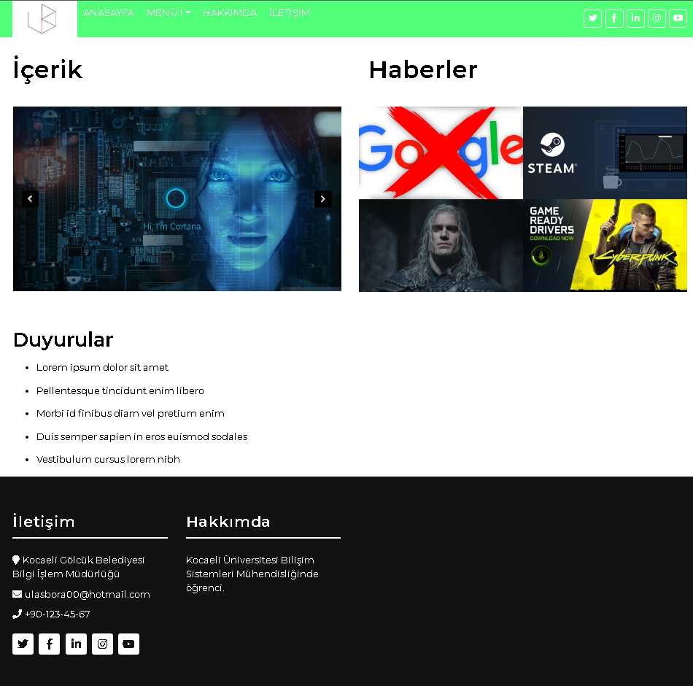

Şekil-1

Karşılaştığım bir diğer sorun responsive yapmak oldu. Bu sorunu çözmek için bootstrap kütüphanesinden faydalandım böylece site hem daha güzel bir tasarıma kavuştu hem de responsive kısmında daha kullanılabilir bir hale geldi. Görsel kısmı nispeten daha kolay oluşturulsa da hatrı sayılır miktarda zaman aldı ancak asıl zorlayan şey gerekli isterleri sağlamak oldu. Efektler ve animasyon kısımlarının bir çoğunu internette gördüğüm örnek sitelerden bakarak yapmaya çalıştım.

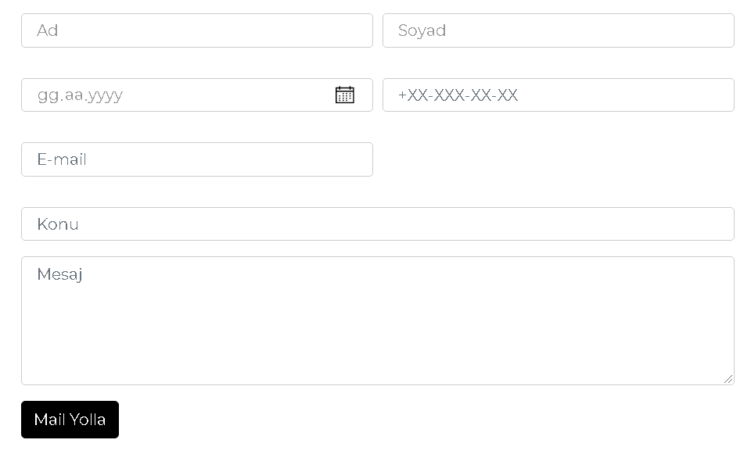

Şekil-2

İlk yapmak istediğim nispeten daha kolay olması sebebiyle işlevsel bir mail sistemi kurmaktı. Bunun için kullanıcının doldurabileceği bir form oluşturup mail yolla butonu ile otomatik olarak kendi mailime yollamasını sağlamak için bir fonksiyon yazmaya çalıştım.

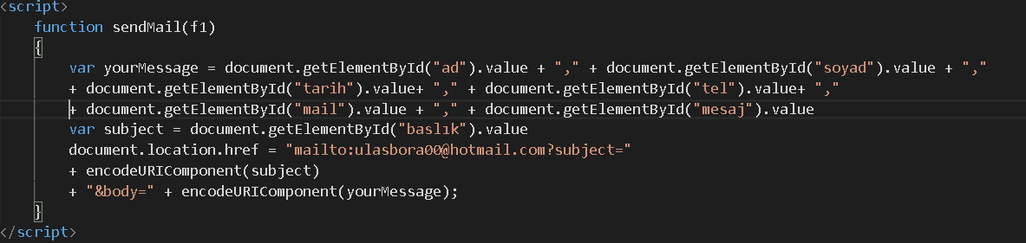

Ancak bu girişimim başarısız bunun sonucunda direk olarak mail yollanmasa bile kullanıcı site üzerinde istenilen yerleri doldurup mail yolla butonunu basarak kendi mail uygulamasına gönderiliyor ve doldurduğu bilgiler gerekli yerlere yazılabiliyordu böylece kullanıcının tek yapması gereken gönder butonuna basmak oluyordu. Fonksiyonu kaynakçada ve kodun içinde belirttiğim stackoverflow sitesindeki bir kullanıcıdan bulmam gerekti.



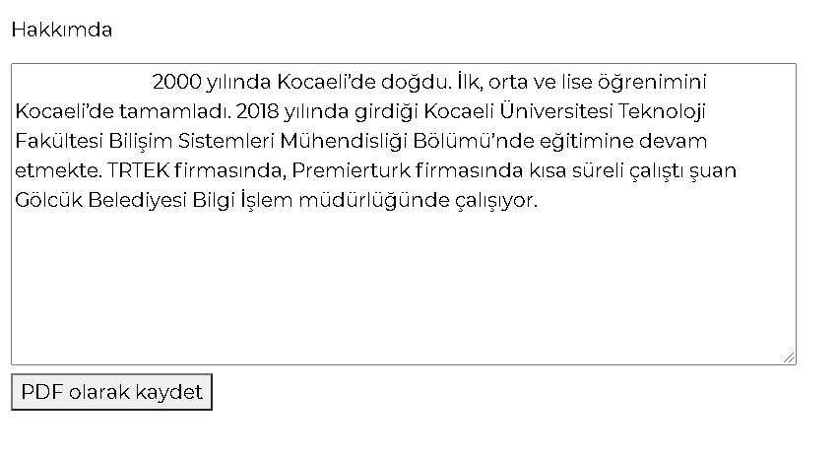

Şekil-3

Diğer bir ister olan değiştirilebilen ve pdf olarak indirilebilecek bir CV hazırlamaktı. İlk başta bir docx dosyasını drive üzerinde önizleme olarak gösterip değiştirilmek istendiğinde docx dosyasına girilip web üzerinden değiştirilen ve pdf olarak indirilebilecek bir fonksiyon yazmayı düşündüm ancak bir süre uğraştıktan sonra bu fikirden vazgeçtim.



Aklıma gelen bir diğer fikir ise bir textarea kullanmak oldu. Textareanın içine kendi CV’mi yazacaktım böylece kullanıcılar hakkımda sayfasına ilk girdiğinde CV’mi görecek ve istedikleri gibi müdahale edebileceklerdi tabi ki sadece site üzerinde, sayfa yenilendiği takdirde yapılan değişiklikler kaybolacaktı. Pdf olarak indirmek için gerekli JavaScript kodunu ise yine internet üzerinden bulmam gerekti.

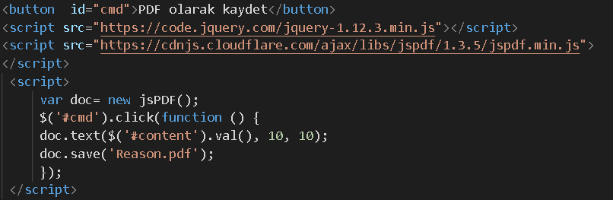

**EK-6**

**KAYNAKLAR**

1. https://www.codeturkiye.com/web-sitenize-e-posta-baglantisi-ekleme/
2. https://stackoverflow.com/questions/21028939/mailto-using-javascript
3. https://www.merlininkazani.com/henry-cavill-the-witcher-sezon-2-cekimlerinde-yaralandi-sinema-114781
4. https://www.merlininkazani.com/steam-anlik-oyuncu-sayisinda-yine-rekor-kirildi-haber-114777
5. <https://www.merlininkazani.com/youtube-gmail-gibi-google-hizmetleri-coktu-teknoloji-114785>
6. <https://www.merlininkazani.com/cyberpunk-2077-odakli-nvidia-ekran-karti-suruculeri-cikti-haber-114740>
7. [HTML Attributes (w3schools.com)](https://www.w3schools.com/html/html_attributes.asp)
8. https://thiscouldbebetter.wordpress.com/2012/12/18/loading-editing-and-saving-a-text-file-in-html5-using-javascrip/
9. [HTML JavaScript (w3schools.com)](https://www.w3schools.com/html/html_scripts.asp)
10. [HTML Responsive Web Design (w3schools.com)](https://www.w3schools.com/html/html_responsive.asp)
11. [HTML Forms (w3schools.com)](https://www.w3schools.com/html/html_forms.asp)
12. [Movie Articles, Game Articles, Music Articles, TV Articles - Metacritic](https://www.metacritic.com/feature)
13. [html - Mailto using Javascript? - Stack Overflow](https://stackoverflow.com/questions/21028939/mailto-using-javascript)
14. [Deploy a static website(HTML,CSS & Javascript) on Heroku | In 5 minutes - YouTube](https://www.youtube.com/watch?v=i3jkwcTC9F4)
15. [Fluid Width Video | CSS-Tricks (css-tricks.com)](https://css-tricks.com/fluid-width-video/)
16. [Responsive Web Design Media Queries (w3schools.com)](https://www.w3schools.com/css/css_rwd_mediaqueries.asp)
17. <https://stackoverflow.com/questions/21968390/load-a-file-edit-it-and-the-save-it-server-side-php>
18. <https://en.wikipedia.org/wiki/Personal_web_page>
19. <https://stackoverflow.com/questions/39690289/edit-website-text-and-save-to-browser>
20. <https://stackoverflow.com/questions/39690289/edit-website-text-and-save-to-browser>
21. <https://stackoverflow.com/questions/29113588/edit-pdf-embedded-in-the-browser-and-save-the-pdf-directly-to-server>
22. https://stackoverflow.com/questions/48321501/im-having-textarea-in-html-when-i-click-the-button-i-need-to-save-the-content-in

**EK-7**

**ÖZGEÇMİŞ**

1988 yılında Kocaeli’de doğdu. İlk, orta ve lise öğrenimini Kocaeli’de tamamladı. 2018 yılında girdiği Kocaeli Üniversitesi Teknoloji Fakültesi Bilişim Sistemleri Mühendisliği Bölümü’nde eğitimine devam etmekte. Trtek ve Premierturk firmalarında yaptığı stajlar sonrası şuan Gölcük Belediyesi Bilgi İşlem müdürlüğünde çalışmalarına devam etmekte.